# 麻醉专业硕士研究生心理健康状态及对策分析[1]

李悦[2] 王家鑫 刘环秋[3] 吉林大学第一医院 邮政编码：130061

**【摘要】目的**:对比分析吉大一院不同年级的医学研究生心理压力程度差异，并探讨开展具有针对性的心理健康教育的对策。**方法**:选取吉大一院麻醉专业不同年级医学研究生作为研究对象，进行问卷调查及统计分析，一方面分析不同年纪麻醉专业医学研究生心理压力程度是否有差异，另一方面针对不同年纪研究生心理压力源、心理需求的分析制定相应的对策。**结果**:通过调查统计得出，麻醉专业不同年纪研究生的心理压力分布程度没有明显统计学差异；但是由于各个年级面对的问题有所差异，不同年级研究生心理压力来源与心理需求不尽相同，应根据压力源差异制定相关对策来提高学生心理健康程度。**结论**:大部分吉大一院麻醉专业研究生心理压力处于正常状态，只有小部分人群存在心理压力过重。不同年级研究生心理压力程度不存在差异，但心理压力来源与心理需求有所差异。

【**关键词】**心理健康;医学研究生;压力源;压力程度;对策

【**Abstract**】**Objective**: To compare and analyze the differences in psychological stress levels of medical graduate students in different grades of the First Hospital of Jilin University, and to explore the countermeasures for carrying out targeted mental health education. **Methods**: Different grades of medical graduate students in the Department of Anesthesiology of the First Hospital of Jilin University were selected as the research objects, and questionnaire surveys and statistical analyses were carried out, on the one hand, whether there were differences in the degree of psychological stress of different age medical graduate students in anesthesiology, and on the other hand, corresponding countermeasures were formulated for the analysis of psychological stressors and psychological needs of graduate students of different ages. **Results**: Through survey statistics, there was no significant difference in the distribution of psychological stress among graduate students of different ages in anesthesiology. However, due to the different problems faced by each grade, the sources of psychological stress and psychological needs of graduate students in different grades are different, and relevant countermeasures should be formulated according to the differences in stressors to improve students' mental health. **Conclusion**: Most of the graduate students majoring in anesthesia are under normal psychological pressure, and only a small number of people have excessive psychological pressure. There was no difference in the degree of psychological stress of different graduate students, but the sources of psychological stress and psychological needs were different.

当前，在我国社会高速发展，教育理念与时俱进的大环境下，如何培养身心健康的高素质医学人才以满足当代社会对医学生的需求成为现代医学教育的热门课题。麻醉医学专业学位硕士研究生是以培养具有从事临床实践能力的高级应用型人才为目标，不仅要求具有较强的医学实践能力，还应具备健全的心理素质以应对各种突发情况，心理健康状况将直接关系到培养质量。有研究显示17.17%的医学研究生存在心理问题，主要表现为强迫、人际关系敏感、抑郁、焦虑、恐怖和偏执[1]。但目前对于医学院校研究生心理压力差异的研究相对薄弱。为更深入了解麻醉专业硕士研究生心理健康状态，本研究调查并分析吉林大学第一医院麻醉专业硕士研究生的心理健康状态，深入探究不同阶段研究生所面临的问题，并针对具体因素进行具体措施，为其身心健康的维护提供科学依据。

1 资料与方法

1.1研究对象

本次调查对象为2020～2022级吉林大学附属第一医院全日制在读医学专业型硕士研究生，调查三个年级研究生在2022年9-12月的心理压力状况，共收获有效问卷122份。

1.2研究方法

根据研究目的，设计调查问卷，调查内容包括调查对象一般情况和心理压力状况，其中心理压力状况采用 DASS-21压力子量表。DASS-21压力子量表得分标准：正常( ≤7分) ，轻中度压力( 8-12分) ，重度/极重度压力( ≥13分)。

一般情况调查表通过查阅相关文献[2–5]调查不同年级研究生的心理压力差异特征：性别，年级，年龄，对录取专业是否满意，婚恋情况，人际交往中是否存在困难，经济是否存在困难，每月补贴，在日常工作中与患者/家属沟通是否存在困难，认为自己是否能处理好医患关系，导师是否尽责，与导师沟通的频率，对目前生活状态是否满意，学习/科研是否具有明确的目标，是否对医院规培存在抗拒心理，在临床工作中是否能够控制自己的情绪，对研究生期间发表学术论文是否感到困难，是否担心执业医师/规培考试，是否认为自己专业知识/能力不足，是否觉得科研/临床任务过重，对能否如期毕业感到焦虑/不确定，对未来就业是否感到焦虑/不确定，是否有睡眠障碍/疲惫，隔离期间学习效率，近期疫情是否影响到课程/实验/学习，隔离期间学校开展的课程是否有帮助，隔离期间日常必备用品是否充足，疫情的发生是否对未来职业的选择产生影响，隔离期间导师对你的帮助，你现在需要的帮助，平时解压的方式，当心情不佳时会选择与谁进行沟通。

1.3统计学分析

使用SPSS 25. 0软件进行数据处理和分析，计数资料以例（%）表示，计量资料以（例）表示，采用多个独立样本秩和检验进行统计学分析，Kruskal-Wallis检验进行两两比较，P<0.05则差异有统计学意义

2结果

2.1不同年级研究生心理压力调查结果

参与问卷调查的122名专业型研究生中，处于正常压力状态的有101人，占总人数的82.78%，分别占三个年级调查人数的85.41%，84.78%，75%；处于轻中度压力状态的有12人，占总人数的9.84%,分别占三个年级调查人数的8.33%，8.7%，14.28%；处于重度/极重度压力状态的有9人，占总人数的7.38%，分别占三个年级调查人数的6.25%，6.52%，10.71%（见表1）。

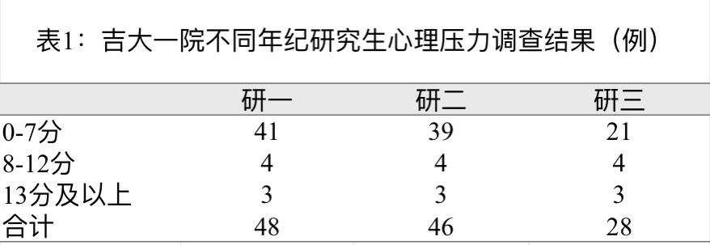

2.2不同年级研究生心理压力程度比较分析

通过多个独立样本的秩和检验进行统计学分析，得出P＞0.05，可知研一，研二和研三年级研究生心理压力程度分布没有明显统计学差异。在此基础上对三个年级心理压力程度进行Kruskal-Wallis检验进行两两比较，结果显示三个年级研究生心理压力程度均没有明显统计学差异（见表2）。

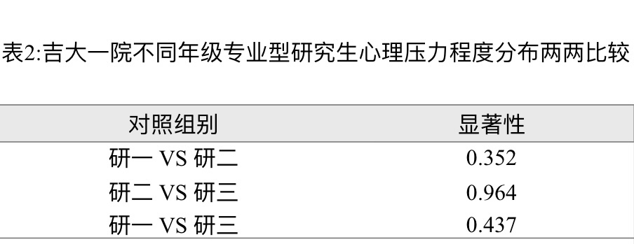

2.3不同年级研究生心理压力源分析

通过问卷评估，专业型研究生心理压力主要来自生活，学业，社交以及未来发展四个方面。同时根据调查结果显示，不同年纪研究生主要心理压力来源构成并不相同:在生活方面三个年级研究生主要的压力来源均为每月补贴1000以下;在学业方面:一年级和二年级研究生主要压力来源于对研究生期间发表论文感到困难以及隔离期间学习效率不高，而三年级研究生主要压力来源于对研究生期间发表论文感到困难，认为自己专业知识不足，觉得临床/科研任务过重以及隔离期间学习效率不高;在社交方面:三个年级研究生主要压力均来源于与导师沟通频率低;在未来发展方面:一年级和二年级研究生主要压力来源于对未来就业感到焦虑，而三年级研究生心理压力主要来源于对能否如期毕业感到焦虑（见表3）。

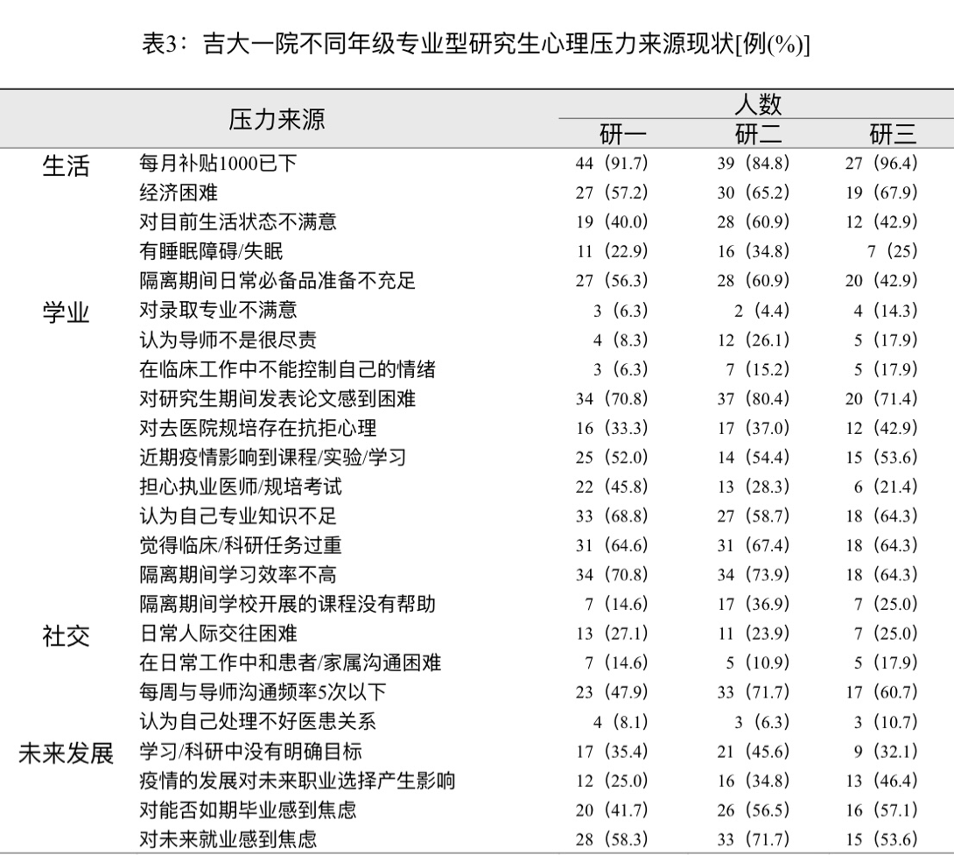

2.4不同年级研究生心理需求分析

通过调查发现，不同年纪研究生目前对于自身压力状态有不同的外界需求以及应对方式。一年级研究生主要的需求包括:希望导师制定相应的学习计划（47.92%），需要导师推荐优质的学习/研究资源占45.83%;主要的解压方式包括:娱乐活动/睡觉（68.75%），运动（62.5%）。二年级研究生主要的需求包括:希望导师制定相应的学习计划（52.17%），需要导师对论文进行指导（47.83%）;主要的解压方式包括:睡觉（60.87%），娱乐活动（56.52%）。三年级研究生主要的需求包括:希望导师制定相应的学习计划（45.83%），需要导师对论文进行指导（35.71%），;主要的解压方式包括:运动（64.29%），娱乐活动（57.14%）。见表4。

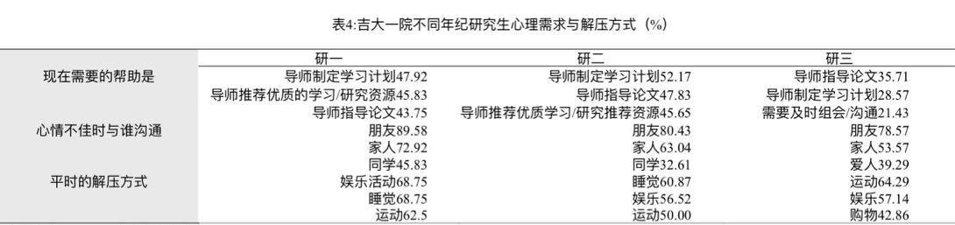

3 讨论

本次调查通过将DASS-21与自制问卷相结合方式因地制宜的对吉大一院麻醉专业三个年级研究生的心理状态进行相应分析并制定相应对策。根据问卷结果表明:虽然不同年级研究生心理压力程度分布并不具有明显统计学差异，但是不同年纪研究生由于需求不同所导致心理压力来源各不相同，因此应针对不同年纪医学研究生提出相应的对策来预防以缓解学生的心理压力，引导学生正确面对心理将压力并将其进行良性转化。

综上所述，医学硕士研究生肩负国家医疗卫生健康事业的未来[6]，加强医学研究生心理健康教育，针对性缓解不同年级研究生心理压力已成为医学人才培养的一项刻不容缓的重要工作。

4 对策

4.1加强学生心理健康教育，完善心理危机干预体系

学校需要始终秉持“三全育人”的教育理念，不仅要为学生制定科学的专业课程体系，还需注重学生的心理健康教育以及心理危机干预。首先，针对一年级新生开展心理健康普查，并建立心理健康档案，同时重点关注心理健康状态异常的新生[7]。并且为新生制订合理的心理教育课程普及心理健康知识。其次，对于二年级学生需要定期开展心理健康知识讲座以及定期评估学生心理健康状态，发现心理状态异常的学生应立即开展心理危机干预措施，以减少不良事件发生。最后，三年级学生在加强心理健康教育的基础上，还亟需校方建立全覆盖、全程化的就业指导与服务体系[8]，为卫生健康事业输送高素质高层次复合型医学人才。

4.2转变传统的教育方式，注重培养学生自身能力

在医学生心理健康教育工作中，教师要积极地转变传统的教育观念，将学生作为中心，积极地引导学生自主解决问题[9]，注重培养学生个人能力。例如，导师可以为一年级新生提供系统合理的基础课程，注重培养专属于医学生的临床思维与动手能力，提高新生对于未来科研学习与临床工作的自信心。次之，对于二年级学生要立足于引导学生对医学热点课题的敏感度，提升学生自身的科研与创新能力，同时也应加强与学生的沟通，制定合理的学习规划，注重对学生论文进行初步指导，在学业与生活上及时给予帮助。最后，针对三年级学生，要关注学生的毕业与就业问题，对其毕业论文做出指导，了解学生未来规划，还要重视学生此时的心理压力与心理需求，妥善处理好此时学生的内外矛盾，基于转化式学习的发展阶段理论，引导医学生面对不熟悉或未接触过的环境和问题，为健康中国战略培养更多更好的医学人才[10]。

4.3树立积极的人生态度，充分发挥主观能动性

相比于其他专业，医学研究生在肩负巨大的科研压力的同时还需面对繁重的临床工作任务，因而培养积极的人生态度，以“北海虽赊，扶摇可接”的乐观精神面对人生显得尤为重要。例如一年级学生可以在学习与工作之余积极培养自己的兴趣爱好，以拓宽自己的知识面与社交群体，帮助自己提升自信缓解压力，在生活中提高社交能力，保持乐观健康的心理状态。其次，二年级学生可以发挥主观能动性，掌握好学校与老师所提供的学术资源，不断提高自己的科研能力与热点敏感度，为自己的毕业论文做好准备，同时积极主动地关注自己的心理健康状态，对于异常的心理波动进行及时梳理与调整，构筑自身牢不可破的心理城墙[2]。最后，三年级学生在巨大的毕业与就业压力下，更应该向各方积极主动地寻求学习与工作上的帮助，并且增强自我心理调控能力。具备良好的心理素质和正确的人生观价值观，成为二十一世纪医疗行业最需要的高素质科研，应用型人才[11]。

参考文献

[1] 邢晓辉, 凌朝辉, 常军武. 医学研究生心理健康的现状及教育对策[J]. 中山大学学报论丛, 2006(10).

[2] 魏泽文, 孙亮洁, 刘昌伟, 等. 积极心理学视角下医学研究生科研压力的表现与应对策略——以安徽医科大学为例[J/OL]. 锦州医科大学学报(社会科学版), 2021, 19(4)

[3] 王锦涛, 赵君嫦, 邵云霜, 等. 新冠疫情下住院规培研究生心理健康状况调查[J/OL]. 安徽预防医学杂志, 2021, 27(6).

[4] 余敏, 赵婉毅, 徐在华, 等. 医务人员心理健康状况及心理服务需求的质性研究[J]. 上海医药, 2022, 43(6).

[5] 刘黎明, 程薇, 谭曦, 等. 医学院校研究生心理压力现状及应对方式分析[J]. 中国医药导报, 2021, 18(23).

[6] 周超, 张铮, 孙聪聪, 等. 某高校医学硕士研究生心理健康问题现状及对策研究[J]. 中国高等医学教育, 2022(2).

[7] 朱华, 司文超. 研究生心理健康的现状、影响因素分析及对策[J]. 学校党建与思想教育, 2013(21).

[8] 郑晨乐, 禹华良, 梁一凡, 等. 应届医学研究生心理特征分析与对策研究[J]. 中国高等医学教育, 2021(8).

[9] 梁洋. 医学生心理健康问题分析及思想政治工作对策思考[J/OL]. 世界最新医学信息文摘, 2018, 18(48).

[10] 田蕾, 孙宝志. 新冠战疫背景转化式学习理论带给医学人才培养路径的思考[J]. 医学教育管理, 2020, 6(5).

[11] 胡光丽, 原玲玲. 医学研究生心理问题来源与分析[J]. 分子影像学杂志, 2014, 37(3).

1. 基金：吉林大学第一医院2021年研究生思想政治教育课题 课题编号yjs2021034
2. 第一作者：李悦（1998年08月）、女、研究生、麻醉专业
3. 通讯作者：刘环秋 邮箱liuhq@jlu.edu.cn